**算法设计与分析第二章作业**

|  |  |  |  |  |  |
| --- | --- | --- | --- | --- | --- |
| **姓名** | **黄思扬** | **班级** | **计科1班** | **学号** | 210110132 |
| **第1题** |  | | | | |
| **第2题** |  | | | | |
| **第3题** |  | | | | |
| **第4题** |  | | | | |
| **第5题** |  | | | | |
| **总分** |  | | | | |
| **备注** | 作业提交截止时间：2022-9-20日24:00，超过提交截至时间的作业视为无效。确因网络等特殊原因无法及时提交作业的学生，应至少提前1小时与助教（杨凡，qq1914499454）联系沟通。作业提交邮箱：[1914499454@qq.com。](mailto:hitcsalgo2020@163.com。作业的首页要注明：学生姓名，班级，学号)作业文件名命名方式： 第x章-学号-姓名-x班（例，第1章-2018054000-张三-1班.doc）； 邮件主题为：第x章-学号-姓名-第x班（例，第1章-2018054000-张三-1班）。缺少这些信息的作业将被酌情扣分。注意章节以阿拉伯数字命名。 | | | | |

**1、（17分）**用Ο、Ω、θ 表示函数f与g之间阶的关系，并分别指出下列函数中阶最低和最高的函数：（该题考察阶的关系，17分）

6. f(n)=O(g(n))
7. f(n)=Ω(g(n))
8. f(n)=Ω(g(n))
9. f(n)=O(g(n))
10. f(n)=Θ(g(n))
11. 阶最低：1000

阶最高：3n

**2、（20分）证明  有常数上界。 （该题考察和式求和，20分）**

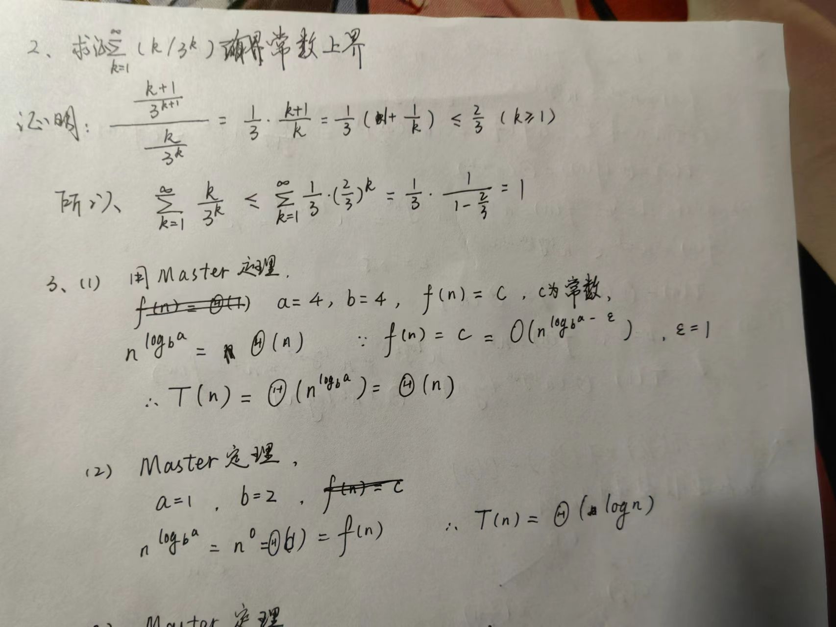

**3、（25分）**给出下列各式中的渐近上下界，假设当时，为常数，尽可能保证给出的界限是紧的，并验证给出的答案。（该题考察递归方程解法，25分）

1. 
2. 
3. 
4. 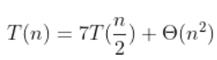
5. 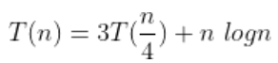

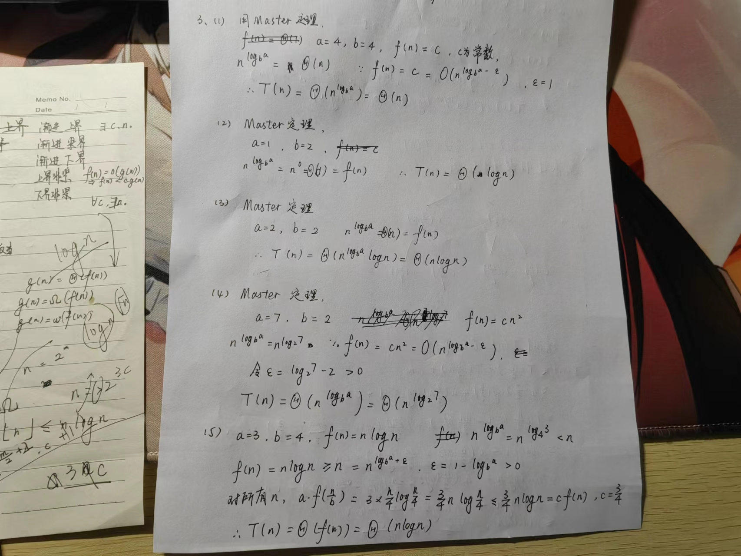

**4、（18分）**运用主定理求解下面方程，假设T为O(1)作为基本情况：（该题考察主定理，18分）







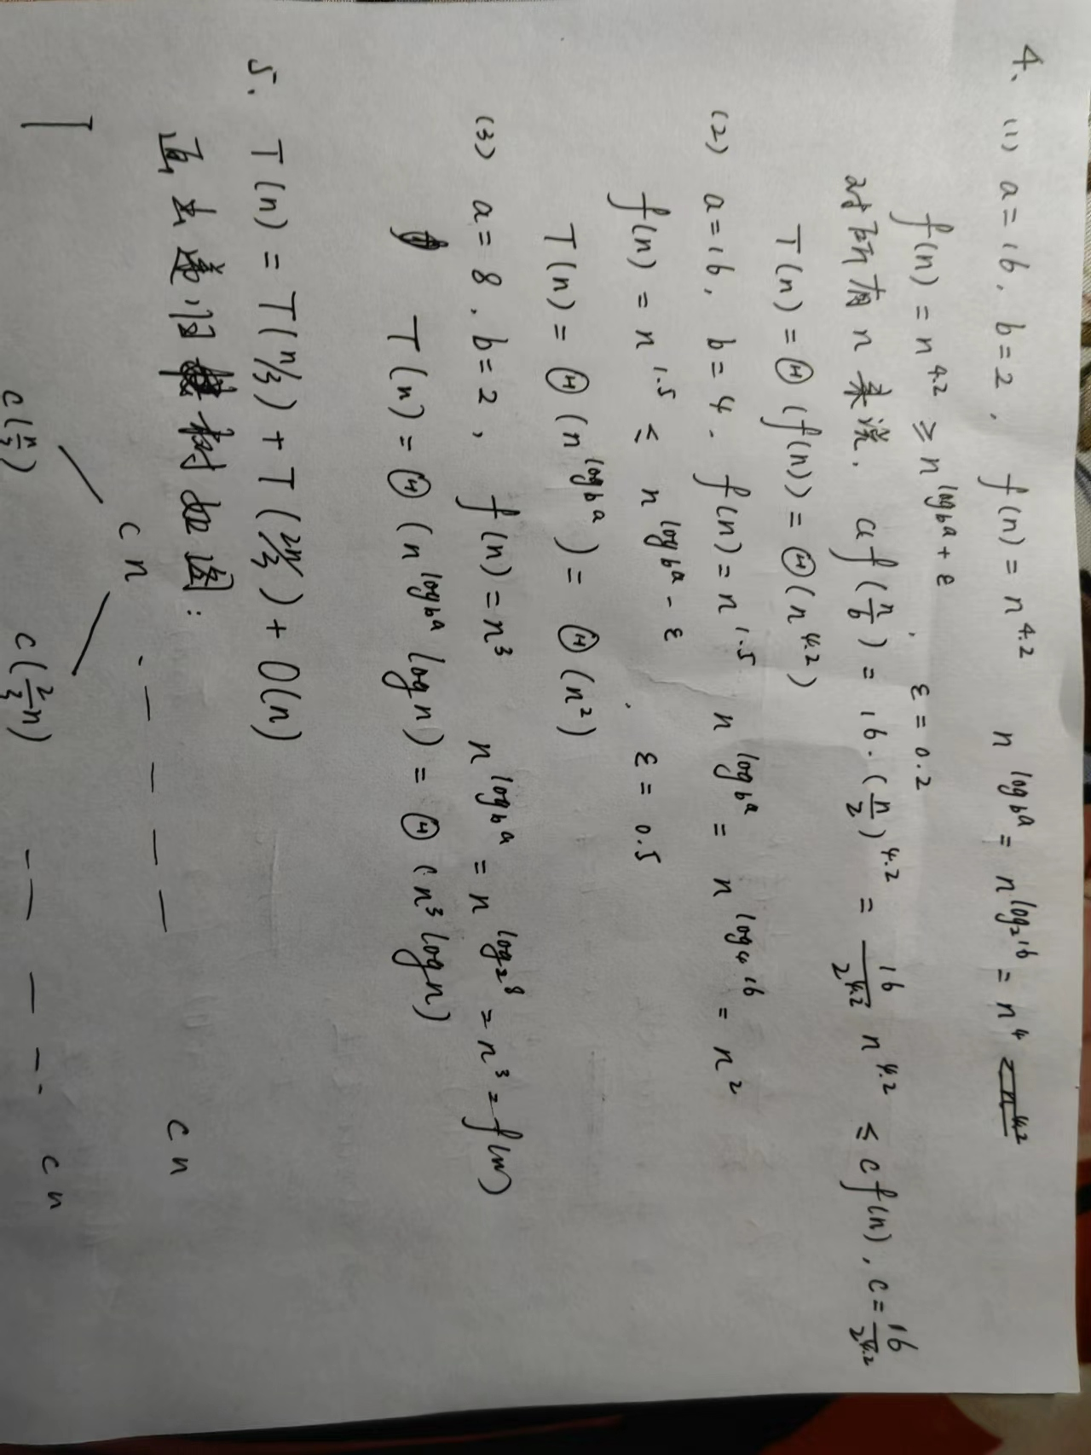

**5.（20分）**对递归式，用递归法确定一个渐进上界，画出递归树。（该题考察递归树，20分）

